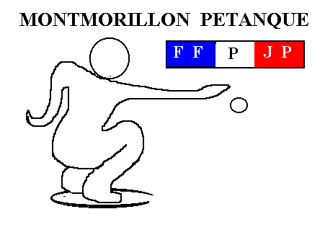LE PETANQUE CLUB

DE COURS LA VILLE ORGANISE

**CONCOURS EN TRIPLETTES RESERVE AUX CLUBS PARTICIPANTS**

**A PARTIR DE 8H30 CONCOURS GENERAL + 2 COMPLEMENTAIRES**

FRAIS DE PARTICIPATION : 15€ PAR EQUIPE

POSSIBILITE AUSSI DE REPAS : 15€ PAR PERSONNE

(Pour plus de renseignements, contacter vos dirigeants de club)

C:\Users\celia\AppData\Local\Microsoft\Windows\Temporary Internet Files\Content.IE5\PR2GXEEI\MC900344089[1].wmf

LES SAUVAGES SAINT PIERRE LA PALUD

BELLEVILLE DRACE

CLOCHEMERLE DOMMARTIN

COURS LA VILLE AMPLEPUIS

QUINCIEUX CHAMPAGNE

CLAVEISOLLES COUZON TARARE

IPNS